体检系统升级施工部署文档
体检.施工文档
文档名称 | 黄陵矿医院体检系统升级施工部署文档
项目 / 系统名称 | 亚创体检系统
版本号 | V3.0-20260616
编制日期 | 2026-09-14

修订记录
版本 | 日期 | 修订人 | 修订说明
V3.0-20260616 | 2026-09-14 | 刘熙 | 延安新区现场需求、乌审旗众康医院现场需求
V3.0-20260616 | 2026-09-15 | 李凯 | DBQuery配置

目录

文档说明

编制目的
规范体检系统本次升级的完整施工过程，明确升级范围、执行步骤

1. 项目概述

1.1 项目背景
延安新区现场需求、乌审旗众康医院现场需求

2. 施工准备

2.1 软件与版本要求
组件 | 版本要求 | 说明
运行时 | JDK 8 | 已安装则免安装，需配置 JAVA_HOME、classpath、Path
数据库 | SQL Server
Web 服务 | Nginx | 前端静态资源与后端反向代理
服务守护 | AlwaysUp | 后端程序包服务注册
客户端 | 谷歌浏览器（建议）

2.2 目录与账号规范
- 后端主程序目录：D:\Program Files\YCHProject\tjxt\（jar 包、config 文件夹、run.bat 同级放置）；注意：黄陵矿医院目前体检D:\Software\YCHProject\
- 报表程序目录：D:\Program Files\YCHProject\tjxt\jimu\（数据库为 jimureport，端口被占用时更换并同步前端 http.js）；
- Nginx 目录：与 tjxt 平级，前端 PC 包放 html\TJXT\，移动端 H5 放 html\TJXTMobile\；
- 自定义文件路径：application.yml 中配置的 resourceFile（注意大小写），plugins、image 等资源放于其下；
- 升级包统一存放于 D:\Program Files\YCHProject\upgrade\yyyyMMdd\，禁止直接覆盖原程序目录。

3. 部署实施

3.1 数据库脚本执行
1.注意：本次脚本仅包含存储过程的 ALTER，不包含建表 / 加字段语句。
2.升级前必须完成数据库备份
3.打开「升级脚本.sql」全选脚本内容执行

3.2 后端程序更新
- 在 AlwaysUp 中停止 tjxt 服务；
- 备份原 tjxt 目录下的 jar 包、config 文件夹、run.bat；
- application.yam增加
# 自定义文件路径变量
file:
path: E:/resourceFile/
allow-suffix: .jpg,.jpeg,.png,.pdf,.docx,.xlsx
resource-prefix: /resourceFile/
- 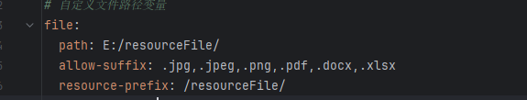
- 将升级包中的 jar 包复制到 tjxt 目录（与 jar 同级）；
- 在 AlwaysUp 中对 tjxt 执行 Restart 启动服务，观察窗口无异常报错；
- 查看日志（/log 或程序目录日志）确认启动成功。

3.3 前端程序更新
- 在任务管理器中找到nginx服务 右键 点击“打开文件所在的位置”
找到html文件夹下的对应的“TJXT ”文件夹进行备份
（注：这里的文件夹 不一定叫这个名字 有可能是 现场人员随便起的）
- 替换文件夹下除了 “config”文件夹 之外的所有文件
- 在nginx 根目录 的地址栏输入 “cmd”回车
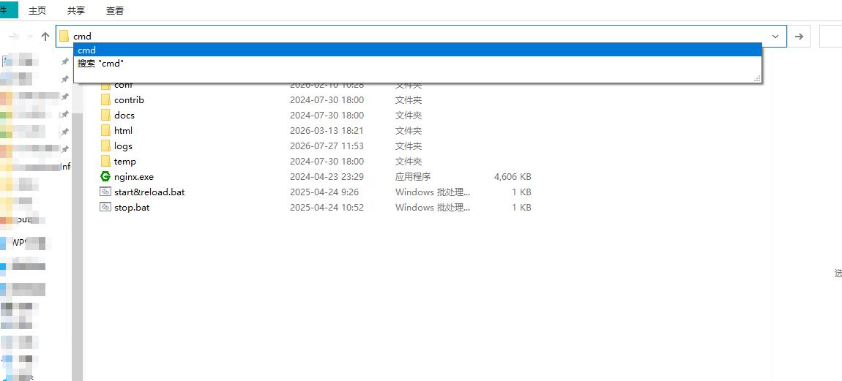
- 在出现的中黑框输入 nginx -s reload 后回车 确认没报错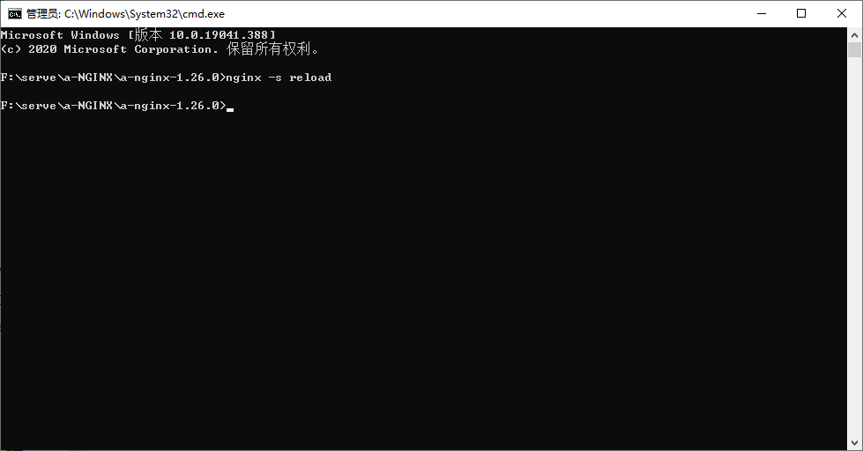
- Ctrl + F5 或 Ctrl + Shift + R 刷新浏览器页面
- DBQuery需要在前端配置如下：
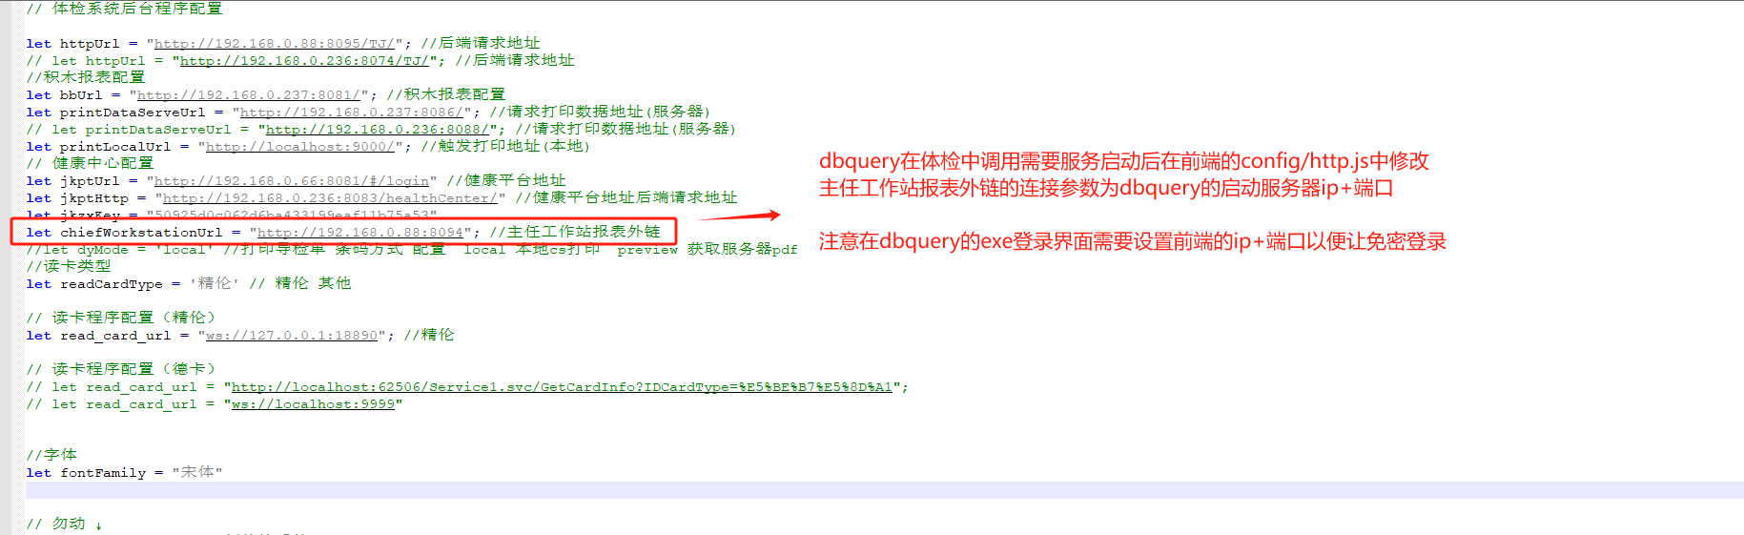

3.4 报表部署（DBQuery）
1、将DBQuery解压到TJXT的后端目录下
2、双击dist_final/DBQuery.exe
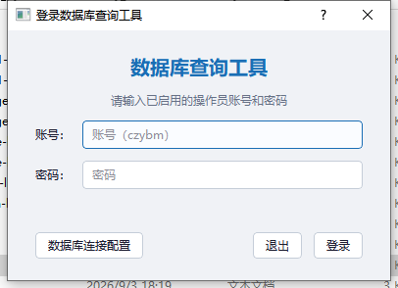

3、点击数据库连接配置，填写数据库参数并测试、前端无感登录部分需要修改为体检前端ip+端口
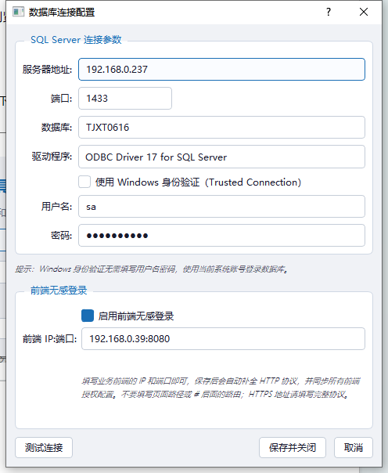
- 若出现类似下图报错，关于驱动程序管理器问题，可检查驱动程序名或者下载安装相应驱动【ODBC Driver 17 for SQL Server】百度搜索下载
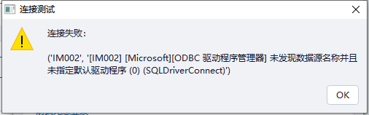

- 启动服务，双击启动start_web.bat，可修改bat中的web_port来修改启动端口，注意关闭的bat也要改，可以把bat添加到自启文件中或alwaysup来保证启动
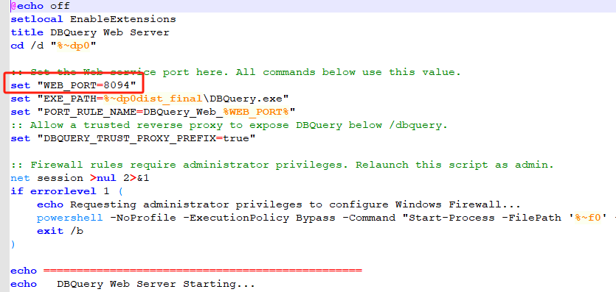
- 直接在浏览器访问ip+端口验证服务是否启动成功，启动成功后打开体检测试主任工作站，类似如下界面即成功
